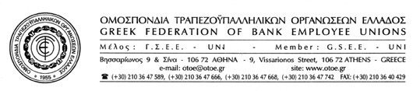

ΑΡΙΘ. ΠΡΩΤ. 11312 Αθήνα, 23 Μαρτίου 2007

Κύριο
Ματζούνη Δημήτρη
Διευθύνοντα Σύμβουλο
ALPHA BANK

Κύριε Διευθύνοντα Σύμβουλε,

Ενημερωθήκαμε από τον Σύλλογο Προσωπικού ALPHA BANK, ότι υποβάλλατε, χωρίς προηγούμενη διαβούλευση με τον Σύλλογο, αίτηση υπαγωγής του προσωπικού σας στον κρατικό φορέα αναγκαστικής διαχείρισης της ασφάλισης τραπεζοϋπαλλήλων – ΕΤΑΤ.

Με την ίδια αίτηση ζητάτε την σύνταξη ειδικών οικονομικών μελετών από το Υπουργείο Οικονομικών, προκειμένου οι υπάλληλοί σας και οι συνταξιούχοι – ασφαλισμένοι του Ταμείου Αλληλοβοηθείας Προσωπικού Τράπεζας Πίστεως καθώς και οι ασφαλισμένοι της πρώην Ιονικής στο ΤΑΠΙΛΤΑΤ, να υπαχθούν στην ασφάλιση του ΕΤΑΤ και ΕΤΕΑΜ

Επειδή, όπως καλά γνωρίζετε, η ΟΤΟΕ ενδιαφέρεται πρώτιστα για τη διασφάλιση των ασφαλιστικών δικαιωμάτων του Προσωπικού όλων των Τραπεζών και την τήρηση των συλλογικών συμφωνιών που έχουν υπογραφεί στις επιμέρους Τράπεζες, ζητάμε άμεσα συνάντηση μαζί σας, ώστε να σας εκθέσουμε αναλυτικά τις απόψεις μας γύρω από το συγκεκριμένο θέμα.

Με τιμή

Ο Πρόεδρος Ο Γεν. Γραμματέας

Σταύρος Κούκος Αχιλλέας Μυλωνόπουλος

